
Amélioration du climat scolaire :
prévention du harcèlement
Contexte : | Le CLPS-Bw et Bruno Humbeeck et Fréderic Hardy vous proposent une formation de deux demi-journées pour mieux cerner la problématique du harcèlement entre enfants
Public : | Enseignants, directions, éducateurs, services PSE et PMS, AMO, ATL …
Objectifs : | - Proposer deux axes de travail : régulation des cours de récréation et la médiation  - Proposer un travail d’alliance éducative pour renforcer un climat scolaire psoitif pour tous
Déroulement de la formation: | La formation se base un travail de recherche-action menée par l’Université de Mons. L’exposé intégrera la compréhension des concepts, et des exemples concrets de mise en œuvre du projet.
Formateur : | Bruno Humbeeck et Fréderic Hardy, formateurs en éducation familiale et sociale, chercheurs à la faculté de psychologie et des sciences de l’éducation de l’Université de Mons
Dates et lieu: | 3&4 octobre à Wavre ou
Coût : | 30€ /personne(sandwichs et boissons compris)
Personne de contact : | Anne Geraets Courriel : info@clps-bw.be geraets@clps-bw.be  Tel : 010 / 62 17 62

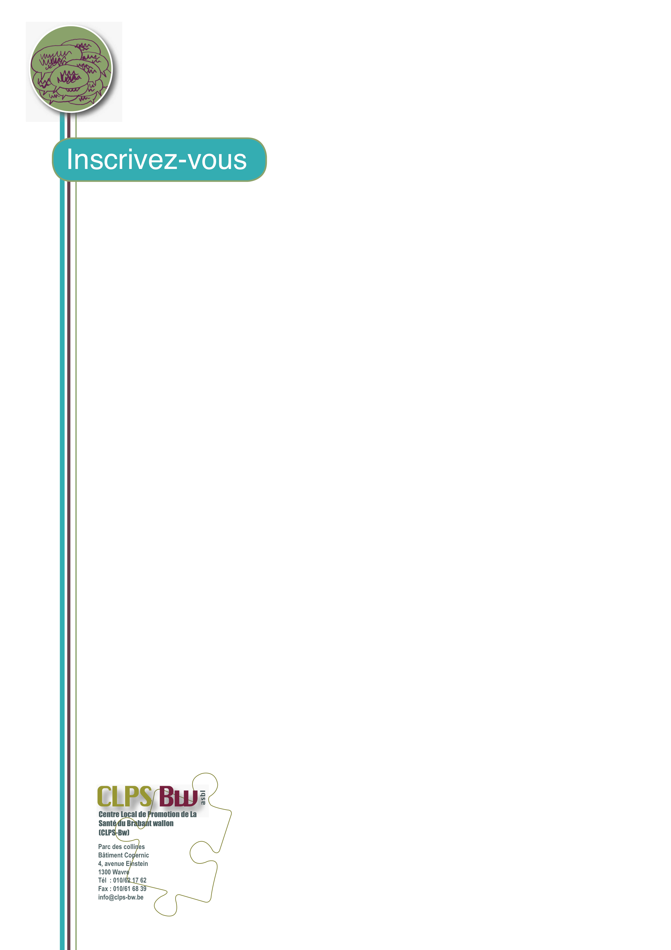
Talon d’inscription

M / Mme Nom : ………………………Prénom : …………………………………………

Institution : …………….…………………….…………………………………….…………

Fonction: ……………………………..………………………………………………………

Adresse :……………….……………………………………………………………………..

Code postal : ……………………Commune : ……………………………….……………

Courriel : ……………………………………………... Tél : ………..……………………

Participera à la formation « amélioration du climat scolaire »
□ 3&4 octobre à Wavre
□
□

Inscription et paiement deux semaines max avant le début de la formation

- Courriel : info@clps-bw.be ou geraets@clps-bw.be
- Tel : 010 / 62 17 62
- Fax : 010/61 68 39

Numéro de compte : 001-3295224-16.
Versement avec la communication « Formation harcèlement + dates + nom et prénom»

